**Информация**

**о деятельности школьного спортивного клуба «Олимпиец»**

**МАОУ Омутинская СОШ №2**

**на 2024-2025 учебный год**

В течение первого полугодия по плану спортивно массовой работы было для эффективного и компетентного функционирования деятельности ШСК были проведены все необходимые мероприятия, между 1-11 классами, по таким видам как, мини-футбол и Единый осенний кросс и другие.

Классы были разделены на три звена: младшие 1-4 кл., среднее 5-7кл. и старшее 8-10кл. Все спортивные мероприятия проходили на территории школы с учётом погодных условий. Соревнования проводились с целью формирования сборной команды для участия в районных соревнованиях.

Целью деятельности клуба «Олимпиец» является способствование формированию потребности в здоровом образе жизни и систематических занятиях физической культурой и спортом у обучающихся образовательного учреждения, а также развитие в ОУ традиционных видов спорта, таких как волейбол, мини-футбол, легкая атлетика.

Работа проводилась по плану, утвержденному на 2024-2025 учебный год.

В 1 четверти были проведены следующие соревнования: «Единый осенний кросс»

1-10 классы, «мини-футбол» 5-6 классы, 7-9 классы, школьный турнир по подтягиванию был перенесён на осенние каникулы, где приняли участие все желающие с 2-10 класс, награждение прошло согласно возрастным особенностям.

Так же в течение первой четверти были проведены предметные внутри школьные олимпиады по ОБЖ и физической культуре,

ребята занявшие первые места приняли участие в муниципальном этапе. По результатам муниципального этапа по ОБЗР победители: Кучеров Кирилл,Хелин Константин примут участие в РЭ ВсОш.

Основные виды спорта в ШСК «Олимпиец» - самбо с 1-6 класс, волейбол, пионербол, теннис, шахматы.

Каждый обучающийся занимающийся в спортивной секции имеет медицинский допуск.

В рамках Дня здоровья 12 сентября прошел Едины осенний лёгкоатлетический кросс, среди учащихся 2-10 классов. Всего приняло участие 143 человека: младшие-500м., средние-1000 м., старшие -1500 м.. Результаты подводились по параллелям с учётом возрастных особенностей детей. Награждение прошло на торжественной линейке, посвященную установлению флага РФ.

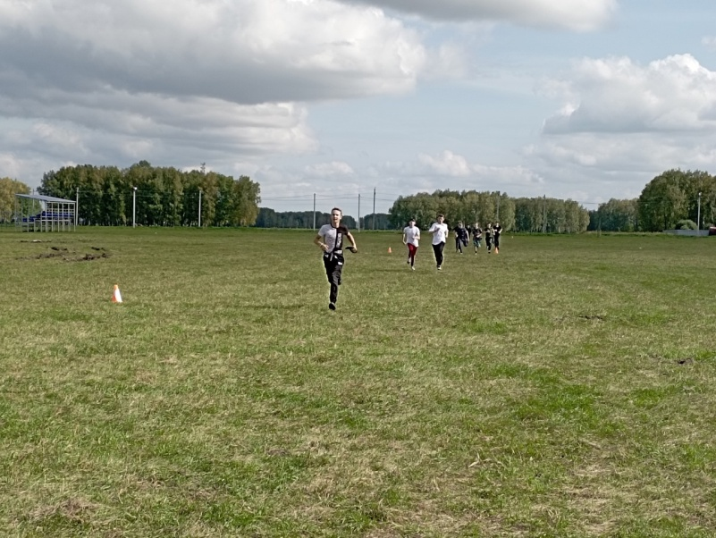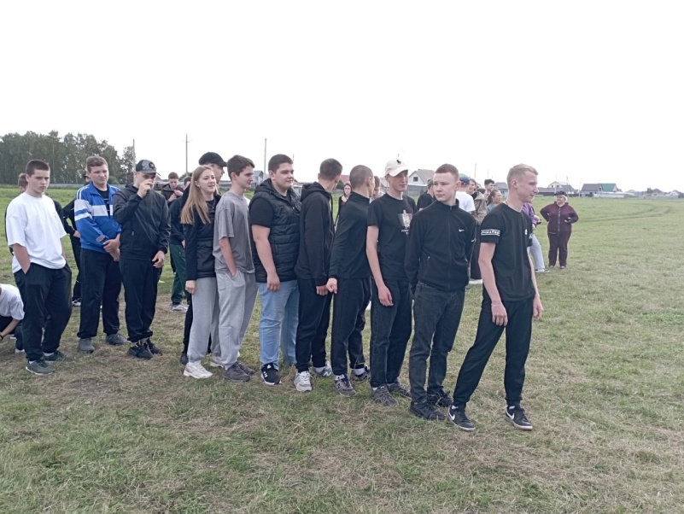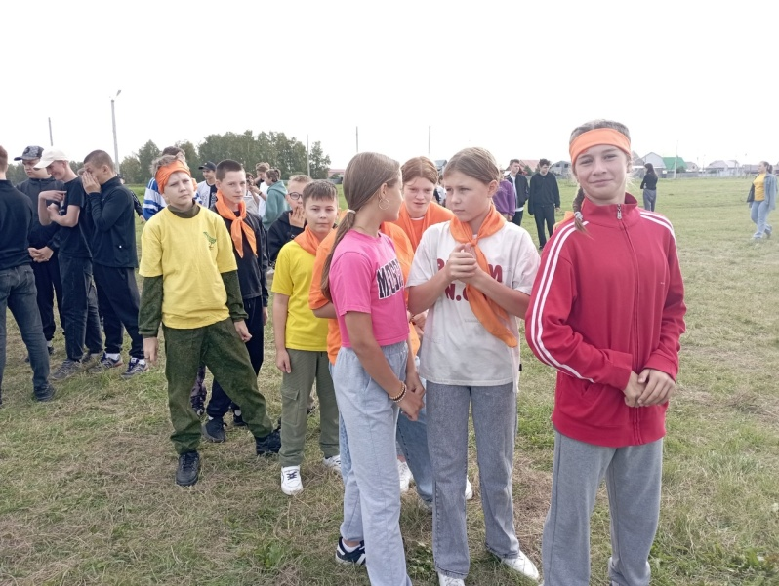

20.09 и 26.09.2023 по плану спортивно массовой работе было проведено внутри школьное спортивное мероприятие по мини- футболу среди учащихся 5-6, 7-9х классов. В турнире приняло участие всего 12 команд в количестве 120 человек.

Соревнования проводились согласно правилам. Победители и призёры были награждены грамотой.

|  |
| --- |
| 0__z5TXvguA.jpg |
| 6H5XmB9b_yI.jpg |
| N3MvlNDlE0Q.jpg |
| Kukkq7hCh6I.jpg |

8-9 ноября на базе МАОУ Омутинская СОШ №2 прошла олимпиада

по физической культуре.

|  |
| --- |
| **W4cVkNGGg9M.jpg** |
| **W5mskmWLXjk (1).jpg** |
| **Q8496BWLWSY (1).jpg** |
| **p9elFRNeMTk.jpg** |
| **e1E4yztI6Tg.jpg** |

С 16.10-23.10.2024 года на уроках физической культуры в рамках ВФСК «ГТО» в 7-8 классах ребята выполняли подтягивание, среди желающих были не только мальчики, но и девочки. 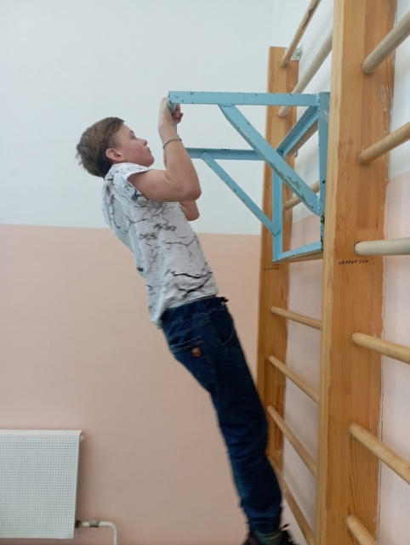 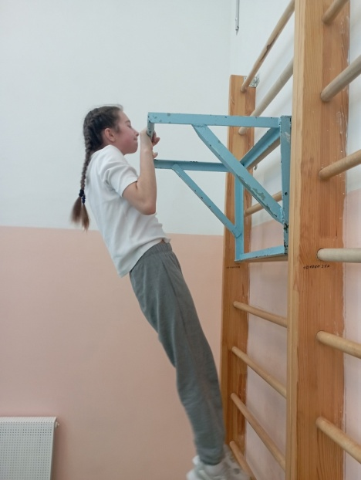 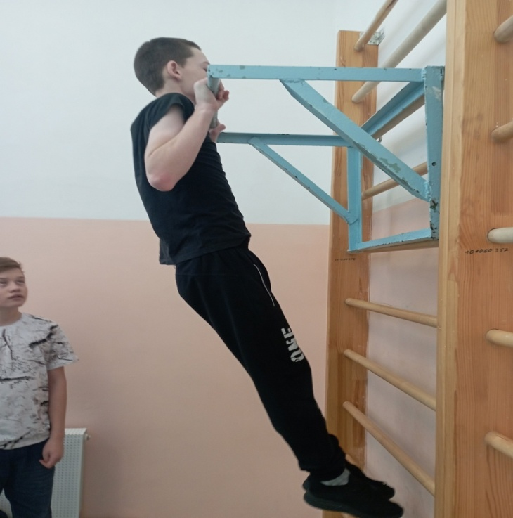 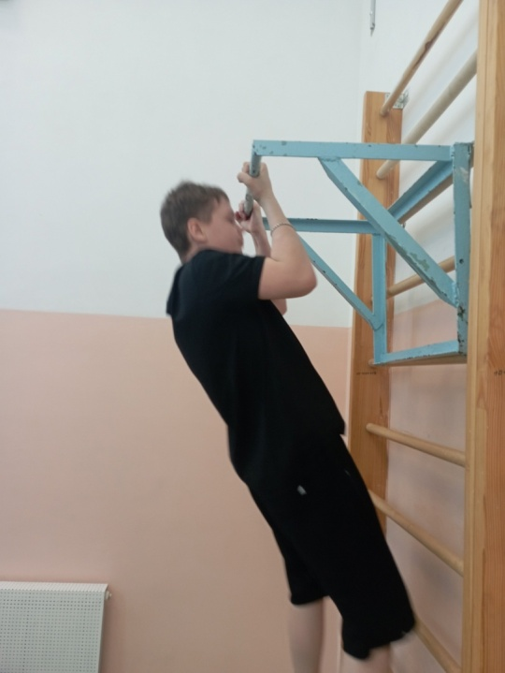

Победители и призёры были награждены грамотой и правом на получение оценки

«5» за участие.

13.11.24-22.11.24 года прошёл школьный турнир по прыжкам в длину, среди желающих 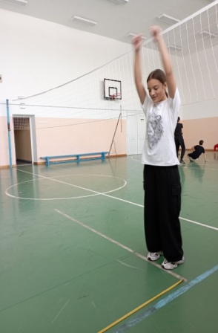ж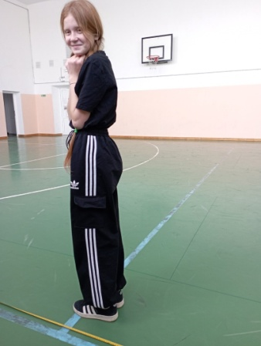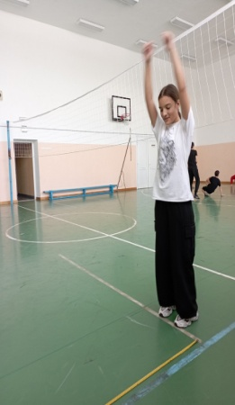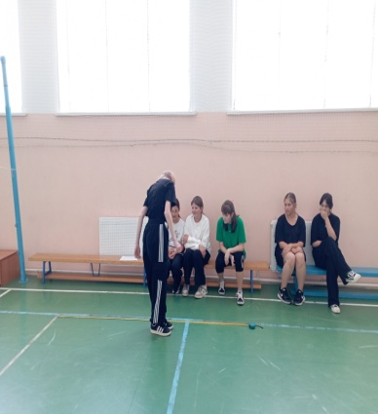 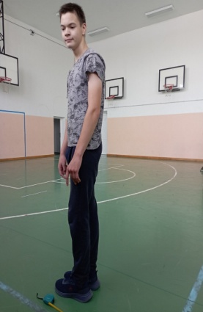

В декабре прошёл школьный этап «Тюменская детская лига по настольному теннису» победители призёр были награждены грамотой на торжественной линейке, посвященную установлению флага РФ. Мельникова Александра- победитель, Табеева Ленара - призёр (6в класс).

ШСК «Олимпиец» организует свою работу не только в учебный период, но и в каникулярное время. В период зимних каникул прошёл Новогодний турнир по пионерболу 5-6 классы, шахматы- 3-4,волейбол 8-9 классы. 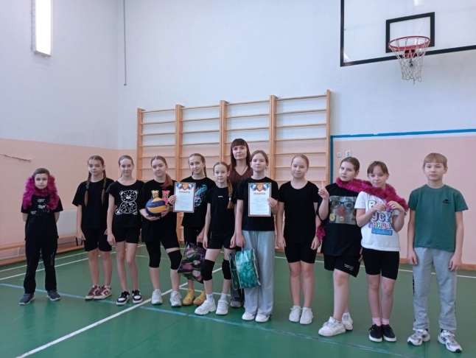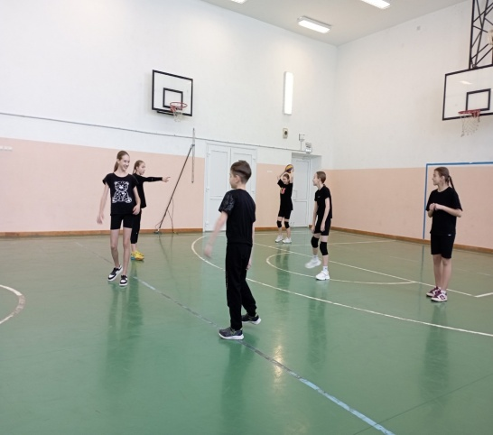

Было вручено 159 знаков отличия ВФСК «ГТО» за 2023-2024 год: золото-1, бронза-68,серебро-90.

Одним из главных результатов деятельности клуба «Олимпиец» является увеличение количества детей, занимающихся физкультурой и спортом.

В целом положительные сдвиги отмечаются в общей увлечённости учащихся физической культурой и спортом, выросло и количество учащихся самостоятельно занимающихся спортом. Много работы ведётся по пропаганде здорового образа жизни, классные часы, месячники спортивно-массовой и оборонно-спортивной работы, внутришкольные спортивные мероприятия.

Также для вовлечения детей в занятия физической культурой и спортом в клубе используются нетрадиционные формы организации спортивно-массовой работы как:

1.Проведение зарядки во всех классах членами совета клуба

2. Неординарной формой работы с "трудными" подростками является проведение тренировочных занятий по волейболу для старших юношей, это позволило увеличить занятость подростков.

Занятия проводят высококвалифицированные преподаватели, работающие в школе, имеют высшее или средне- специальное образование. Всего в организации работы школьного ШСК задействовано  4 человека. Они организовывают  и проводят соревнования, спортивные мероприятия, спортивно-массовый досуг детей.

Подводя итоги деятельности ШСК следует отметить, что все запланированные мероприятия, в рамках деятельности клуба не реализованы частично.

Педагогами школы накоплен определённый методический опыт организации деятельности спортивного клуба как творческого объединения, создающего условия для выявления одарённых спортсменов, применения инновационных методик в развитии физкультурно-массовой работы и популяризации здорового образа жизни.

Руководитель ШСК Михалёва О.Г.

